

ES

Nancy Negrón: “Amo los carismas intercongregacionales, la oportunidad de llegar a las periferias más desafiantes”
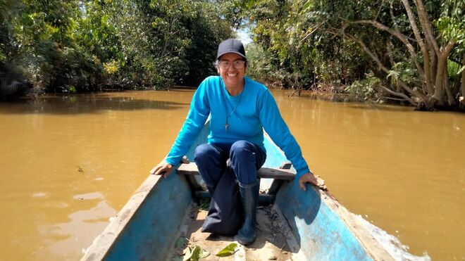
La hermana Nancy Negrón Ortiz, religiosa y psicóloga de la Congregación Hermanas Misioneras del Buen Pastor, fue vicepresidenta de la CLAR de 2018 a 2022 y delegada del Caribe para la UISG de 2012 a 2018
Por Ángel Alberto Morillo / Religión Digital
Después de esta experiencia institucional, su vida consagrada dio un giro de 180 grados, al incorporarse en 2022 a un equipo misionero intercongregacional en la Amazonía colombiana para atender a comunidades en zonas de conflicto como Putumayo y Caquetá
“La diversidad carismática es una oportunidad para la vida religiosa para tejer juntas y poder llegar a las periferias más desafiantes, donde la vida clama y donde solas no podemos llegar”
A través de su experiencia como psicóloga y religiosa, Negrón Ortiz ha encontrado en el acompañamiento una forma de encarnar el Evangelio.
Después de esta experiencia institucional, su vida consagrada dio un giro de 180 grados, al incorporarse en 2022 a un equipo misionero intercongregacional en la Amazonía colombiana. Al acabar esta misión, luego de tres años, Negrón Ortiz participó junto a sus hermanas de congregación en el sexto Congreso Misionero Americano (CAM6), realizado del 19 al 24 de noviembre de 2024 en Ponce, costa sur de Puerto Rico.
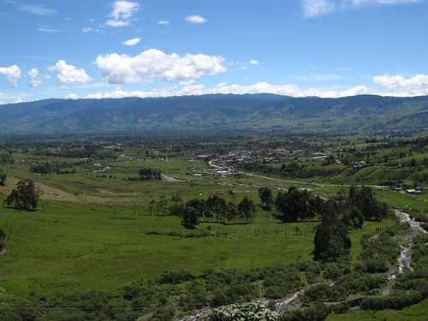
La misión en la Amazonía desafió a la religiosa católica a vivir una auténtica intercongregacionalidad, colaborando con hermanas de diferentes carismas para atender a comunidades en zonas de conflicto como Putumayo y Caquetá. “Es una oportunidad para la vida religiosa: tejer juntas y responder a los clamores de quienes habitan las periferias más desafiantes, donde la vida clama y donde solas no podemos llegar”, sostiene.
A través de su experiencia como psicóloga y religiosa, Negrón Ortiz ha encontrado en el acompañamiento una forma de encarnar el Evangelio. “Jesús se acercaba, escuchaba y sanaba. Para mí, la psicología es una manera de prolongar ese encuentro sanador”, indica en entrevista con Global Sisters Report (GSR) en español.
“La psicología [permite] acercarnos a las personas como quien pisa suelo sagrado. Es un don que estas comunidades [de la Amazonía] depositen su confianza en nosotros, es un honor (…) defender la vida desde los territorios”

–Llegó a Puerto Rico luego de tres años en la Amazonía colombiana, ¿cómo fue esa experiencia?
–En 2021 comienza una primera etapa del equipo misionero intercongregacional de la CLAR que duró nueve meses. Fue en enero de 2022 cuando comienza una segunda. Allí arranco yo junto a otras dos religiosas colombianas, una carmelita misionera y una dominicana de Santa Catalina de Siena. No nos conocíamos, tampoco el territorio, [avanzar con la idea] fue un acto de fe. Sabíamos que había un proyecto y un plan de Dios para nosotras estar allí. Me enfrentaba por primera vez a un tipo de experiencia misionera como esta.

-¿Alguna anécdota particular en la Amazonía?
-Son muchas las anécdotas que uno vive desde esa realidad y son muy duras. Por eso, para ser prudentes, no es recomendable hablar tan abiertamente de ello. Primero, hay que salvaguardar la seguridad de quienes habitan estas comunidades. Sabes que desde la perspectiva de la psicología el elemento de la confidencialidad es sumamente importante.
Son familias con situaciones de dolor difíciles, entre asesinatos y secuestros. Allí estamos para acompañar todas esas experiencias, y darlas a Jesús como una ofrenda en su cruz, confiando en su resurrección.
Dentro de la misión amazónica también es importante el cuidado de la casa común, que implica también el cuidado de cada una de las personas que allí habitan. Y una de las oportunidades que te brinda la psicología es acercarnos a las personas como quien pisa suelo sagrado. Es un don el que estas comunidades depositen su confianza en nosotros, es un honor ser testigos de la misericordia de Dios y defender la vida desde los territorios.

-¿No tuvo miedo estar en zonas de conflicto como Putumayo y Caquetá?
-Por supuesto, pero como religiosa debes ofrecerle a Dios ese miedo, ese miedo a morir. Es natural, pero hay que saber gestionarlo, porque de lo contrario se convierte en un obstáculo que no te permite avanzar profundamente en esa realidad. Tengo una gran capacidad adaptativa. La Amazonía me ha ayudado a tener un aprecio genuino por la diversidad carismática. Yo amo los carismas intercongregacionales.
“La diversidad carismática es una oportunidad para la vida religiosa para tejer juntas y poder llegar a las periferias más desafiantes, donde la vida clama y donde solas no podemos llegar”
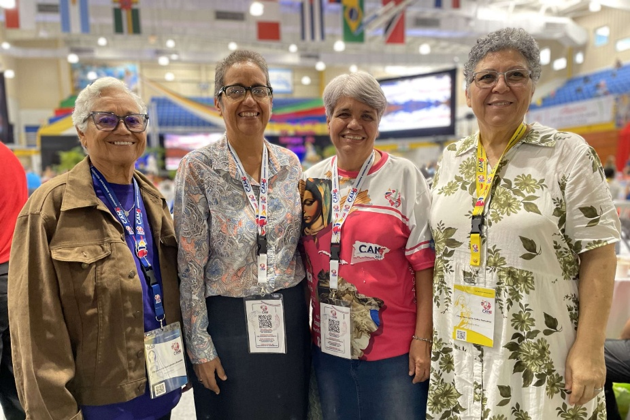

-¿Cómo define la intercongregacionalidad?
-Es una experiencia en construcción, en la que donamos cada uno de nuestros carismas y en el que cada carisma queda también enriquecido por el otro. Eso es precioso, porque sentimos el apoyo de nuestras congregaciones religiosas. Aprecio mucho la diversidad carismática, que me ha llevado a comprender que es una oportunidad para la vida religiosa para tejer juntas y poder llegar a las periferias más desafiantes, donde la vida clama y donde solas no podemos llegar.

-¿Qué la motivó a estudiar Psicología? ¿Por qué?
-Me motivó a la contemplación de Jesús como buen pastor, porque él se acercó, escuchó, acompañó a los demás; contemplando esa figura descubrí que el campo de la Psicología me daba esa posibilidad. Así que la psicología se convirtió para mí en una expresión de cómo Jesús se acercaba a quienes sufrían y pedían a él esa experiencia de sanación.

-¿Cómo puede una religiosa ser psicóloga sin perder su esencia espiritual?
-La psicología tiene que ver con el acompañamiento a las personas para que puedan sanar heridas. De alguna manera poder ofrecer lo mejor de mí, pero conjugándolo con la misión, me ha permitido decirle sí a Dios a su llamado, poniendo los dones que me dio al servicio del reino.

-¿Cómo vivieron este CAM6, y más aún siendo anfitriones?
-Lo hemos vivido con mucha alegría, con mucha esperanza de que en realidad se pueda cumplir con el objetivo de impulsar un nuevo ardor misionero y ser testigos de Cristo, no solamente quedarnos en el eslogan, sino con nuestro testimonio ser Evangelio vivo. Participamos tres hermanas [religiosas] y una laica de nuestra familia carismática, porque nuestra comunidad cuenta con esa variante.

-Participó en una audiencia con el papa Francisco, ¿qué pudo hablar con él?
-Fue en 2019, luego del Sínodo Amazónico. En el marco de una visita oficial de la presidencia de la CLAR de la que formé parte. Nos recibió con muchísimo cariño. Fue un regalo para mí; un regalo, dicho sea de paso, que nunca imaginé. En esa ocasión nos animó a seguir escuchando el clamor de nuestros pueblos.
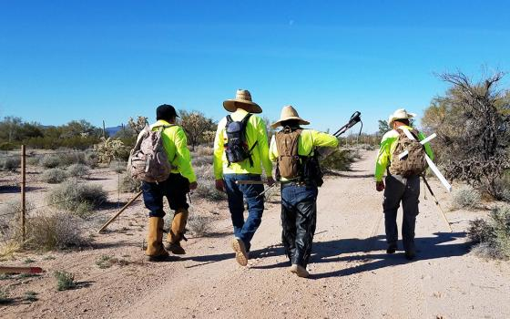

https://www.repam.net/es/nancy-negron-amo-los-carismas-intercongregacionales-la-oportunidad-de-llegar-a-las-periferias-mas-desafiantes/

